Wstęp do sztucznej inteligencji – lista 1
Szymon Hładyszewski
Zadanie 1
Do wytrenowania sieci neuronowej użyłem biblioteki TensorFlow. Poniżej znajdują się informacje dotyczące współczynnika rozpoznawalności, czułości oraz precyzji:
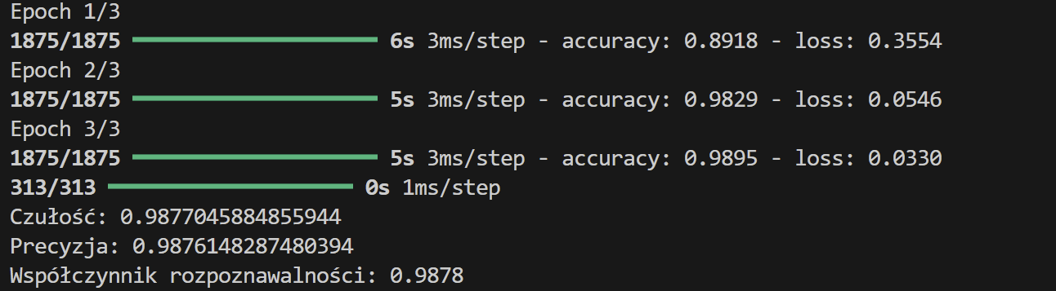
Czułość oznacza, ile spośród pozytywnych przypadków jest wychwytywanych przez model. Precyzja oznacza ile spośród przypadków wybranych jako pozytywne jest faktycznie pozytywne.
Zadanie 2
Współczynnik rozpoznawalności moich próbek pisma na podstawie wytrenowanej sieci neuronowej oscyluje w okolicach 0.85 – 0.9.
Zdecydowanie najczęstszym błędem sieci jest poprawne rozpoznawanie cyfry 9 – zazwyczaj jest ona mylona z 4 i 5. Ponadto cyfra 1 wbrew intuicji jest nierzadko identyfikowana jako 4 lub 8, a cyfra 6 czasem bywa oceniana jako 5.
Zadanie 3
W tym zadaniu ustawiłem 20% zbioru jako dane przeznaczone do testowania, a 80% do treningu. Poniżej znajdują się wymagane informacje:
